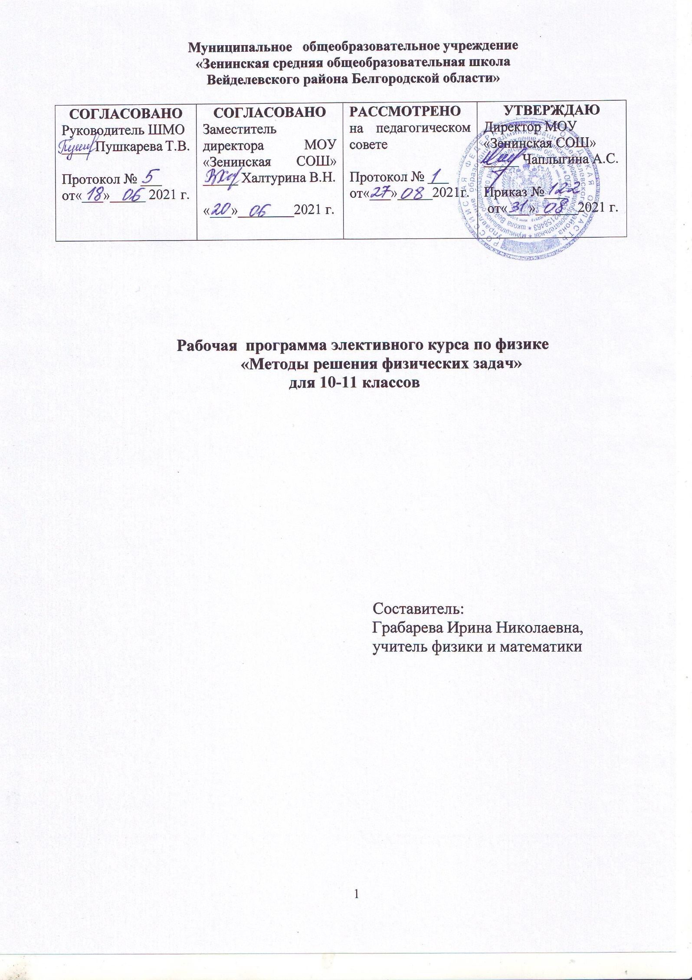
Муниципальное общеобразовательное учреждение

1.Планируемые результаты освоения элективного курса

Личностными результатами являются:
- сформированного мировоззрения, соответствующего современному уровню развития науки;
-готовность и способность к самостоятельной, творческой и ответственной деятельности;
- навыки сотрудничества со сверстниками в образовательной, учебно-исследовательской, проектной и других видах деятельности;
- нравственное сознание и поведение на основе общечеловеческих ценностей;
- готовность и способность к образованию, в том числе самообразованию, на протяжении всей жизни; сознательное отношение к непрерывному образованию как условию успешной профессиональной и общественной деятельности;
- осознанный выбор будущей профессии и возможностей реализации собственных жизненных планов; отношение к профессиональной деятельности как возможности участия в решении личных, общественных, государственных, общенациональных проблем.
Метапредметными результатами являются:
- умение самостоятельно определять цели деятельности и составлять планы деятельности; самостоятельно осуществлять, контролировать и корректировать деятельность; использовать все возможные ресурсы для достижения поставленных целей и реализации планов деятельности; выбирать успешные стратегии в различных ситуациях;
- умение продуктивно общаться и взаимодействовать в процессе совместной деятельности, учитывать позиции других участников деятельности, эффективно разрешать конфликты;
- владение навыками познавательной, учебно-исследовательской и проектной деятельности, навыками разрешения проблем; способность и готовность к самостоятельному поиску методов решения практических задач, применению различных методов познания;
- готовность и способность к самостоятельной информационно-познавательной деятельности, владение навыками получения необходимой информации из словарей разных типов, умение ориентироваться в различных источниках информации, критически оценивать и интерпретировать информацию, получаемую из различных источников;
- умение использовать средства информационных и коммуникационных технологий (далее - ИКТ) в решении когнитивных, коммуникативных и организационных задач с соблюдением требований эргономики, техники безопасности, гигиены, ресурсосбережения, правовых и этических норм, норм информационной безопасности;
- умение самостоятельно оценивать и принимать решения, определяющие стратегию поведения, с учетом гражданских и нравственных ценностей;
- владение языковыми средствами - умение ясно, логично и точно излагать свою точку зрения, использовать адекватные языковые средства;
- владение навыками познавательной рефлексии как осознания совершаемых действий и мыслительных процессов, их результатов и оснований, границ своего знания и незнания, новых познавательных задач и средств их достижения.
Регулятивные универсальные учебные действия:
- целеполагание как постановка учебной задачи на основе соотнесения того, что уже известно и усвоено учащимися, и того, что еще неизвестно;
- планирование – определение последовательности промежуточных целей с учетом конечного результата; составление плана и последовательности действий;
- прогнозирование – предвосхищение результата и уровня усвоения, его временных характеристик;
- контроль в форме сличения способа действия и его результата с заданным эталоном с целью обнаружения отклонений и отличий от эталона;
- коррекция – внесение необходимых дополнений и корректив в план и способ действия в случае расхождения эталона, реального действия и его продукта;
- оценка – выделение и осознание учащимися того, что уже усвоено и что еще подлежит усвоению, осознание качества и уровня усвоения; волевая саморегуляция как способность к мобилизации сил и энергии;
- способность к волевому усилию, к выбору ситуации мотивационного конфликта и к преодолению препятствий.
Познавательные универсальные учебные действия:
- самостоятельное выделение и формулирование познавательной цели;
- поиск и выделение необходимой информации;
- структурирование знаний;
- выбор наиболее эффективных способов решения задач;
- рефлексия способов и условий действия, контроль и оценка процесса и результатов деятельности;
- смысловое чтение как осмысление цели чтения и выбор вида чтения в зависимости от цели;
- умение адекватно, осознано и произвольно строить речевое высказывание в устной и письменной речи, передавая содержание текста в соответствии с целью и соблюдая нормы построения текста;
- постановка и формулирование проблемы, самостоятельное создание алгоритмов деятельности при решении проблем творческого и поискового характера;
- действие со знаково-символическими средствами (замещение, кодирование, декодирование, моделирование).
Коммуникативные универсальные учебные действия обеспечивают социальную компетентность и сознательную ориентацию обучающихся на позиции других людей, умение слушать и вступать в диалог, участвовать в коллективном обсуждении проблем, интегрироваться в группу сверстников и строить продуктивное взаимодействие и сотрудничество со сверстниками и взрослыми.

Предметные результаты
выпускник научится:
- устанавливать взаимосвязь естественно-научных явлений и применять основные физические модели для их описания и объяснения;
- использовать информацию физического содержания при решении учебных, практических, проектных и исследовательских задач, интегрируя информацию из различных источников и критически ее оценивая;
- различать и уметь использовать в учебно-исследовательской деятельности методы научного познания (наблюдение, описание, измерение, эксперимент, выдвижение гипотезы, моделирование и т. д.) и формы научного познания (факты, законы, теории), демонстрируя на примерах их роль и место в научном познании;
- использовать для описания характера протекания физических процессов физические величины и демонстрировать взаимосвязь между ними;
- использовать для описания характера протекания физических процессов физические законы с учётом границ их применимости;
- решать качественные задачи (в том числе и межпредметного характера): используя модели, физические величины и законы, выстраивать логически верную цепочку объяснения (доказательства) предложенного в задаче процесса (явления);
- решать расчётные задачи с явно заданной физической моделью: на основе анализа условия задачи выделять физическую модель, находить физические величины и законы, необходимые и достаточные для её решения, проводить расчёты и проверять полученный результат;
- объяснять, учитывать границы применения изученных физических моделей при решении физических и межпредметных задач;
- использовать информацию и применять знания о принципах работы и основных характеристиках изученных машин, приборов и других технических устройств для решения практических, учебно-исследовательских и проектных задач;
- использовать знания о физических объектах и процессах в повседневной жизни для обеспечения безопасности при обращении с приборами и техническими устройствами для сохранения здоровья и соблюдения норм экологического поведения в окружающей среде, для принятия решений в повседневной жизни;
- характеризовать системную связь между основополагающими научными понятиями: пространство, время, материя (вещество, поле), движение, сила, энергия;
- понимать и объяснять целостность физической теории, различать границы её применимости и место в ряду других физических теорий;
- владеть приёмами построения теоретических доказательств, а также прогнозирования особенностей протекание физических явлений и процессов на основе полученных теоретических выводов и доказательств;
- решать практико-ориентированные качественные и расчётные физические задачи как с опорой на известные физические законы, закономерности и модели, так и с опорой на тексты с избыточной информацией;
- выдвигать гипотезы на основе знания основополагающих физических закономерностей и законов;
- характеризовать глобальные проблемы, стоящие перед человечеством: энергетические, сырьевые, экологические — и роль физики в решении этих проблем;
- объяснять принципы работы и характеристики изученных машин, приборов и технических устройств;
- объяснять условия применения физических моделей при решении физических задач, находить адекватную предложенной задаче физическую модель, разрешать проблему как на основе имеющихся знаний, так и при помощи методов оценки;
выпускник получит возможность научиться:
- понимать и объяснять целостность физической теории, различать границы её применимости и место в ряду других физических теорий;
- владеть приёмами построения теоретических доказательств, а также прогнозирования особенностей протекание физических явлений и процессов на основе полученных теоретических выводов и доказательств;
- выдвигать гипотезы на основе знания основополагающих физических закономерностей и законов;
- решать практико-ориентированные качественные и расчётные физические задачи с выбором физической модели, используя несколько физических законов или формул, связывающих известные физические величины, в контексте межпредметных связей;
- объяснять принципы работы и характеристики изученных машин, приборов и технических устройств;
- объяснять условия применения физических моделей при решении физических задач, находить адекватную предложенной задаче физическую модель, разрешать проблему как на основе имеющихся знаний, так и при помощи методов оценки;
- описывать и анализировать полученную в результате проведенных физических экспериментов информацию, определять ее достоверность;
- понимать и объяснять системную связь между основополагающими научными понятиями: пространство, время, материя (вещество, поле), движение, сила, энергия;
- решать экспериментальные, качественные и количественные задачи олимпиадного уровня сложности, используя физические законы, а также уравнения, связывающие физические величины;
- анализировать границы применимости физических законов, понимать всеобщий характер фундаментальных законов и ограниченность использования частных законов;
- формулировать и решать новые задачи, возникающие в ходе учебно-исследовательской и проектной деятельности.

2.Содержание элективного курса

10 класс
Правила и приемы решения физических задач
Что такое физическая задача? Физическая теория и решение задач. Составление физических задач. Основные требования к составлению задач. Общие требования при решении физических задач. Этапы решения задачи. Формулировка плана решения. Выполнения плана решения задачи. Числовой расчет. Анализ решения и оформление решения. Типичные недостатки при решении и оформлении решения задачи. Различные приемы и способы решения: геометрические приемы, алгоритмы, аналогии. Методы размерностей, графические решения, метод графов и т.д.
Операции над векторными величинами
Скалярные и векторные величины. Действия над векторами. Задание вектора. Единичный вектор. Умножение вектора на скаляр. Сложение векторов. Вычитание векторов. Проекции вектора на координатные оси и действия над векторами. Проекции суммы и разности векторов.
Равномерное движение. Средняя скорость (по пути и перемещению)
Перемещение. Скорость. Прямолинейное равномерное движение. Графическое представление движения. Средняя путевая и средняя скорость по перемещению. Мгновенная скорость.
Закон сложения скоростей
Относительность механического движения. Радиус-вектор. Движение с разных точек зрения. Формула сложения перемещения.
Одномерное равнопеременное движение
Ускорение. Равноускоренное движение. Движение при разгоне и торможении. Перемещение при равноускоренном движении. Свободное падение. Ускорение свободного падения. Начальная скорость. Движение тела брошенного вертикально вверх.
Двумерное равнопеременное движение
Движение тела, брошенного под углом к горизонту. Определение дальности полета, времени полета. Максимальная высота подъема тела при движении под углом к горизонту. Время подъема до максимальной высоты. Скорость в любой момент движения. Угол между скоростью в любой момент времени и горизонтом. Уравнение траектории движения.
Динамика материальной точки. Поступательное движение
Координатный метод решения задач по механике.
Движение материальной точки по окружности
Период обращения и частота обращения. Циклическая частота. Угловая скорость. Перемещение и скорость при криволинейном движении. Центростремительное ускорение. Закон Всемирного тяготения.
Импульс. Закон сохранения импульса
Импульс тела. Импульс силы. Явление отдачи. Замкнутые системы. Абсолютно упругое и неупругое столкновение.
Работа и энергия в механике. Закон изменения
и сохранения механической энергии
Консервативные и неконсервативные силы. Потенциальная и кинетическая энергия. Полная механическая энергия.
Статика и гидростатика
Условия равновесия тел. Момент силы. Центр тяжести тела. Виды равновесия тела. Давление в жидкости. Закон Паскаля. Гидравлический пресс. Сила Архимеда. Вес тела в жидкости. Условия плавания тел. Воздухоплавание. Несжимаемая жидкость.
Избранное
Физическая олимпиада.

11 класс
Основы молекулярно-кинетической теории
Количество вещества. Постоянная Авогадро. Масса и раз мер молекул. Основное уравнение MKT. Энергия теплового движения молекул. Зависимость давления газа от концентрации молекул и температуры. Скорость молекул газа. Уравнение состояния идеального газа. Изопроцессы.
Основы термодинамики
Внутренняя энергия одноатомного газа. Работа и количество теплоты. Первый закон термодинамики. Адиабатный процесс. Изменение внутренней энергии тел в процессе теплопередачи. Изменение внутренней энергии в процессе совершения работы. Тепловые двигатели.
Свойства паров, жидких и твердых тел
Свойства паров. Влажность воздуха. Поверхностное натяжение. Капиллярные явления. Механические свойства твердых тел.
Электрическое поле
Закон Кулона. Напряженность поля. Проводники в электрическом поле. Поле заряженного шара и пластины. Диэлектрики в электрическом поле. Энергия заряженного тела в электрическом поле. Разность потенциалов. Электроемкость конденсатора. Энергия заряженного конденсатора.
Законы постоянного тока
Сила тока. Сопротивление. Закон Ома. Работа и мощность тока. Электродвижущая сила. Закон Ома для замкнутой цепи. Законы Кирхгофа.
Электрический ток в различных средах
Электрический ток в металлах и электролитах. Электрический ток в газах, вакууме, полупроводниках.
Электромагнитные явления
Магнитное поле тока. Магнитная индукция. Магнитный поток. Закон Ампера. Сила Лоренца. Магнитные свойства вещества.
Избранное
Физическая олимпиада.

3.Тематическое планирование

№  п/п | Темы | Модуль воспитательной программы «Школьный урок» | Количество часов
 | 10 класс (1 ч в неделю)
1 | Правила и приемы решения физических задач | Проявление интереса к истории и современному состоянию российской физической науки; ценностное отношение к достижениям российских учёных физиков. | 2
2 | Операции над векторными величинами |  | 2
3 | Равномерное движение. Средняя скорость (по пути и перемещению) |  | 3
4 | Закон сложения скоростей | Осознание ценности физической науки как мощного инструмента познания мира, основы развития технологий, важнейшей составляющей культуры;  развитие научной любознательности, интереса к исследовательской  деятельности. | 3
5 | Одномерное равнопеременное движение |  | 3
6 | Двумерное равнопеременное движение |  | 3
7 | Динамика материальной точки. Поступательное движение |  | 3
8 | Движение материальной точки по окружности | Восприятие эстетических качеств физической науки: её гармоничного  построения, строгости, точности, лаконичности. | 3
9 | Импульс. Закон сохранения импульса | Полет Ю.А.Гагарина | 3
10 | Работа и энергия в механике. Закон изменения и сохранения механической энергии | Осознание важности морально-этических принципов в деятельности учёного. | 4
11 | Статика и гидростатика | Готовность к активному участию в обсуждении общественнозначимых  и этических проблем, связанных с практическим применением достижений физики; | 3
12 | Избранное. (Физическая олимпиада). | Восприятие эстетических качеств физической науки: её гармоничного  построения, строгости, точности, лаконичности. | 2
 | Всего |  | 34ч
 | 11 класс (1 ч в неделю)
1 | Основы молекулярно-кинетической теории | Ориентация на применение физических знаний для решения задач в области окружающей среды, планирования поступков и оценки их возможных последствий для окружающей среды;  осознание глобального характера экологических проблем и путей их решения. | 5
2 | Основы термодинамики |  | 5
3 | Свойства паров, жидких и твердых тел |  | 4
4 | Электрическое поле | Осознание ценности безопасного образа жизни в современном  технологическом мире, важности правил безопасного поведения  на транспорте, на дорогах, с электрическим и тепловым  оборудованием в домашних условиях; | 5
5 | Законы постоянного тока |  | 5
6 | Электрический ток в различных средах |  | 4
7 | Электромагнитные явления | Восприятие эстетических качеств физической науки: её гармоничного  построения, строгости, точности, лаконичности. | 4
8 | Избранное. (Физическая олимпиада). | Восприятие эстетических качеств физической науки: её гармоничного  построения, строгости, точности, лаконичности. | 2
 | Всего |  | 34ч

